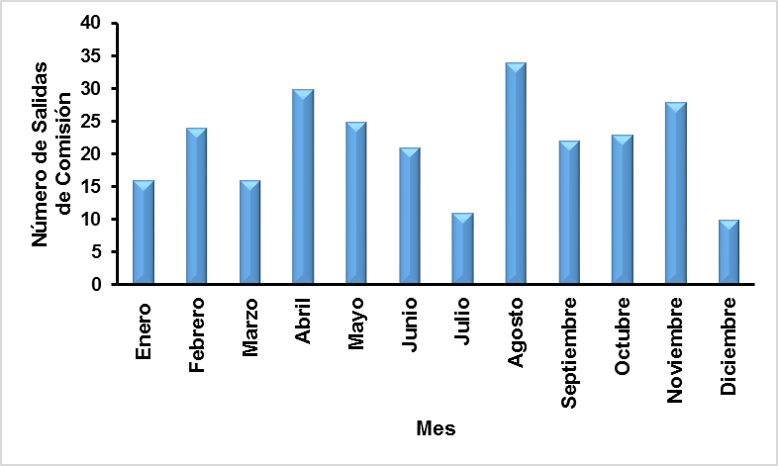

**Figura 9.** Brigadas de la Coordinación de Promoción del Desarrollo durante el 2016.